Presseinformation

Fehlverdrahtungen vermeiden:
Neue Potentialverteilerklemmen PPVK

Um Fehlverdrahtungen bei der Stromzuführung im Schaltschrank zu vermeiden – insbesondere bei einer großen Anzahl an Leitungen – bieten die neuen Push-in-Potentialverteilerklemmen PPVK von Conta-Clip die passende Lösung. Sie ermöglichen eine strukturierte und übersichtliche Stromverteilung innerhalb von AC- und DC-Steuerstromkreisen. Dank der kompakten Bauweise und des reduzierten Verdrahtungsaufwands lässt sich die Energieversorgung der Betriebsmittel im Schaltschrank einfach, effizient und platzsparend realisieren.

Die Verteilerklemmen mit den umfangreichen Markierungsmöglichkeiten bündeln einige Vorteile: Die Leiter lassen sich werkzeuglos und mit geringem Steckwiderstand einführen. Durch die beidseitige Querverbindungsmöglichkeit der Einspeiseklemmen mit den angeschlossenen Potentialverteilerklemmen lässt sich der zulässige Summenstrom optimal auf beide Verteilrichtungen aufteilen – das unterstützt eine gleichmäßige Strombelastung und reduziert lokale Überlastungen. Ein eingebauter, isolierter Pusher dient der Dekontaktierung der Leiter. Je nach Anwendungsfall kann zwischen einer abwechselnden oder gruppierten Blockbauweise gewählt werden.

Die 6 mm²-Einspeiseklemmen sind für einen Bemessungsstrom von 41 A, die 1,5 mm²-Verteilerklemmen für einen Bemessungsstrom von 16 A dimensioniert. Alle eingesetzten Isolierstoffe dieser Baureihen sind schadstofffrei und erfüllen die Brandklassifikation V-0 selbstverlöschend nach UL 94. Ebenfalls erhältliche vorkonfektionierte Potentialverteilerblöcke inklusive passendem Zubehör tragen zur Reduzierung der Variantenvielfalt sowie der Lagerhaltungs- und Beschaffungskosten bei. Auch nach der Inbetriebnahme lassen sich die PPVK-Potentialverteilerblöcke modular erweitern. Zusätzliche Verteilerklemmen können über den zweiten Querverbindungskanal flexibel nachgerüstet und in die bestehende Potentialverteilung eingebunden werden.

Vorteil PPVK
- Werkzeuglose Leitereinführung
- Geringer Steckwiderstand
- Eingebauter isolierter Pusher zur Dekontaktierung
- Doppelte Querverbindungsmöglichkeit in beide Richtungen verdoppelt Summenstrom
- Prüfabgriff an jedem Potential
- Umfangreiche Markierungsmöglichkeiten

Die Merkmale
- Push-in-Anschluss-System
- Einspeiseklemmen 6 mm², Bemessungsstrom 41 A
- Verteilerklemmen 1,5 mm², Bemessungsstrom 16 A
- Steckbares Querverbindungssystem PQI
- Material: PA 6.6 UL 94 V-0

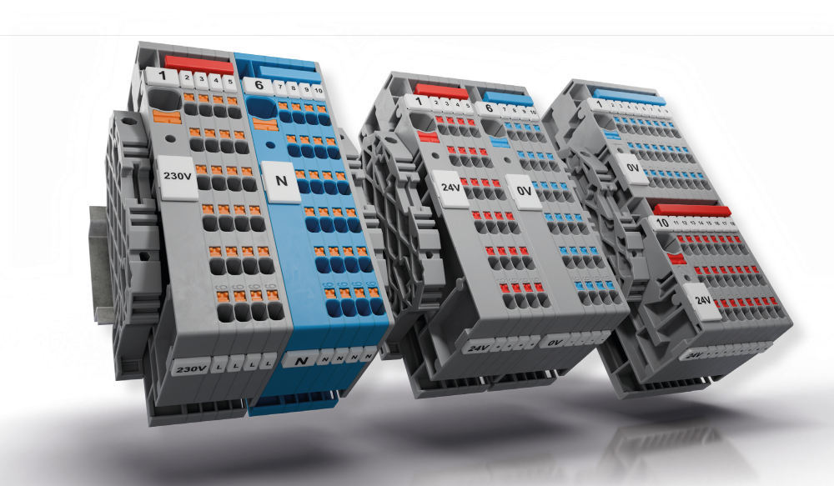
Bild 1: Viel Potential gegen Fehlverdrahtungen: PPVK von Conta-Clip

Bilder: | PPVK_Verteilerklemmen | Zeichen: | 2.358
Dateiname: | 202511017_PM_Potentialverteilerklemmen_PPVK | Datum: | 24.11.2025
Tags: | Verteilerklemmen, Einspeiseklemmen, Push-in
Über CONTA-CLIP
CONTA-CLIP zählt zu den bedeutendsten Herstellern von elektrischen/elektronischen Verbindungselementen und Kabelmanagement-Systemen in Europa. Das mittelständische Unternehmen mit Sitz in Hövelhof (NRW) produziert seit 1978 elektrische und elektronische Verbindungstechnik für die Prozess- und Industrieautomation, schwerpunktmäßig für die Branchen Bahntechnik, Fördertechnik, Gebäudeautomation, Klimatechnik, Maschinen- und Anlagenbau, Mess-, Steuer- und Regeltechnik, Schalttafelbau, Schiffbau, Transformatorenbau und Umwelttechnik. Die Produktbereiche des Unternehmens untergliedern sich in die Sparten CONTA-CONNECT für elektrische Verbindungstechnik, CONTA-CABLE für Kabelmanagement-Systeme, CONTA-ELECTRONICS für Elektronik und CONTA-CON für Leiterplattenverbinder. Neben seinen Produkten bietet CONTA-CLIP auch Dienstleistungen bei der Gehäusebearbeitung, der Klemmleistenmontage, der Komponentenbedruckung und der kundenspezifischen Elektronik an.
Kontakt:  CONTA-CLIP  Verbindungstechnik GmbH  Christian Quade  Otto-Hahn-Straße 7  33161 Hövelhof  Tel.: 05257 / 9833 - 172  E-Mail: Christian.Quade@conta-clip.de  Internet: www.conta-clip.com |  | gii die Presse-Agentur GmbH  Christburger Straße 41  10405 Berlin  Tel.: 030 / 538 965 - 0  E-Mail: info@gii.de  Internet: www.gii.de

